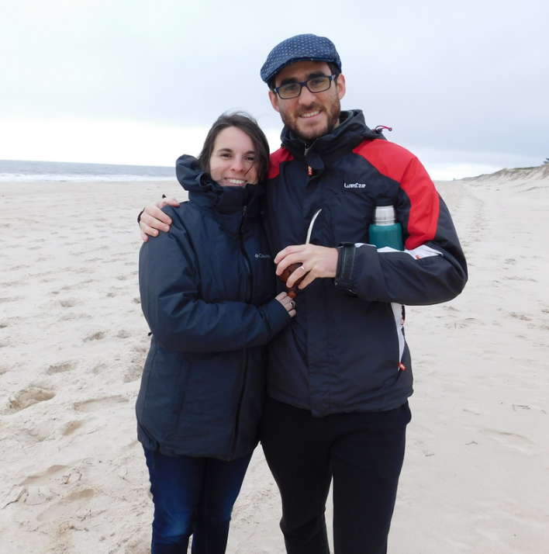

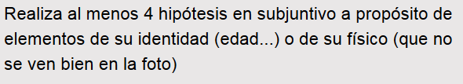
Físicamente, Nicolás es alto y delgado.
Quizás ……….………..(MEDIR) un metro ochenta y ………………..(PESAR)aproximadamente setenta y cinco kilos.
Puede que sus ojos…………(SER) verdes.
Su pelo es moreno, corto y ondulado.
Lleva barba y gafas de vista negras.
Tiene la piel blanca.

En la foto, viste una cazadora roja, negra y blanca, pantalones negros y lleva una boina azul de lunares blancos.

En la mano izquierda tiene un mate y lleva un termos debajo de su brazo .
¿Qué es el mate ?
El mate es una bebida muy caliente (80 grados) que se bebe muy lentamente .
Se parece al té, es una infusión amarga . Se absorbe con una paja metálica llamada « bombilla »

